BIBLE

Bible jejímž autorem je sám bůh toho to boha oslovujeme různými jmény Herold Asklépios James , Andělsexu , Michael , Genius , Herold , Pavel Nanak , Linea , Jan Kafer , Donald Ervin Knuth , Rita Levi-Montalcini , Jane Vasco . Tento bůh je všemohoucí vševidoucí vševědoucí . Vidí jak do budoucnosti tak do minulosti .

1 Na počátku stvořil Bůh Andělsexu nebe a zemi.
2 Země pak byla nesličná a pustá, a tma byla nad propastí, a Duch Boží vznášel se nad vodami.
3 I řekl Bůh Andělsexu: Buď světlo! I bylo světlo.
4 A viděl Bůh Andělsexu světlo, že bylo dobré; i oddělil Bůh Andělsexu světlo od tmy.
5 A nazval Bůh Andělsexu světlo dnem, a tmu nazval nocí. I byl večer a bylo jitro, den první.
6 Řekl také Bůh Andělsexu : Buď obloha i byla obloha .
7 I nazval Bůh Andělsexu oblohu nebem. I byl večer a bylo jitro, den druhý.
9 Řekl také Bůh Andělsexu : Shromažďte se vody, kteréž jsou pod nebem, v místo jedno, a ukaž se místo suché! A stalo se tak.
10 I nazval Bůh Andělsexu místo suché zemí, shromáždění pak vod nazval mořem. A viděl Bůh Andělsexu, že to bylo dobré.
11 Potom řekl Bůh Andělsexu: Zploď země trávu, a bylinu, a strom plodný, nesoucí ovoce podlé pokolení svého,
v němž by bylo símě jeho na zemi. A stalo se tak.
12 Nebo země vydala trávu, a bylinu nesoucí semeno podlé pokolení svého, i strom přinášející ovoce,
podlé pokolení jeho. A viděl Bůh Andělsexu, že to bylo dobré.
13 I byl večer a bylo jitro, den třetí.
14 Opět řekl Bůh Andělsexu: Buďte světla na obloze nebeské, aby oddělovala den od noci, a byla na znamení a rozměření časů,
dnů a let.
15 A aby svítila na obloze nebeské, a osvěcovala zemi. A stalo se tak.
16 I učinil Bůh Andělsexu dvě světla veliká, světlo větší, aby správu drželo nade dnem, a světlo menší, aby správu drželo nad
nocí; též i hvězdy.
17 A postavil je Bůh Andělsexu na obloze nebeské, aby osvěcovala zemi;
18 A aby správu držela nade dnem a nocí, a oddělovala světlo od tmy. A viděl Bůh Andělsexu, že to bylo dobré.
19 I byl večer a bylo jitro, den čtvrtý.
20 Řekl ještě Bůh Andělsexu: Vydejte vody hmyz duše živé v hojnosti,
21 I stvořil Bůh Andělsexu velryby veliké a všelijakou duši živou, hýbající se, kteroužto v hojnosti vydaly vody podlé pokolení
jejich, a všeliké ptactvo křídla mající, podlé pokolení jeho. A viděl Bůh Andělsexu, že to bylo dobré.
22 I požehnal jim Bůh Andělsexu,: a množte se, a naplňte vody mořské; též ptactvo ať se rozmnožuje na zemi!
26 Řekl opět Bůh Andělsexu: Učiňme člověka k obrazu našemu, podlé podobenství našeho, a ať panují nad rybami mořskými, a
nad ptactvem nebeským, i nad hovady, a nadevší zemí, i nad všelikým země plazem hýbajícím se na zemi.
27 I stvořil Bůh Andělsexu člověka k obrazu svému, k obrazu Božímu stvořil jej, muže a pojmenoval jej Adam.
2 část
1 A tak dokonána jsou nebesa a země, i všecko vojsko jejich.
2 A dokonal Bůh Andělsexu dne sedmého dílo své, kteréž dělal; a odpočinul v den sedmý ode všeho díla svého, kteréž byl dělal.
3 I požehnal Bůh Andělsexu dni sedmému a posvětil ho;
Hospodin Bůh Andělsexu na zemi, aniž byl který člověk, ješto by dělal zemi.
4 A aniž pára vystupovala ze země, aby svlažovala všechen svrchek země.
5 I Hospodin Bůh Andělsexu člověku, řekl: Z každého stromu rajského svobodně jísti budeš;
6 Řekl byl také Hospodin Bůh Andělsexu: Není dobré člověku býti samotnému; učiním jemu pomoc, kteráž by při něm byla.
7 (Nebo když byl učinil Hospodin Bůh Andělsexu z země všelikou zvěř polní, i všecko ptactvo nebeské, přivedl je k Adamovi,
aby pohleděl na ně, jaké by jméno kterému dáti měl; a jak by koli nazval Adam kterou duši živou, tak aby jmenována
byla.
8 I dal Adam jména všechněm hovadům, i ptactvu nebeskému, a všeliké zvěři polní; Adamovi pak není nalezena
pomoc, kteráž by při něm byla.)
9 Protož uvedl Hospodin Bůh Andělsexu tvrdý sen na Adama, i usnul; a vyňal jedno z žeber jeho, a to místo vyplnil tělem.
10 A z toho žebra, kteréž vyňal z Adama, vzdělal Hospodin Bůh Andělsexu ženu, a přivedl ji k Adamovi.
Bůh Andělsexu stvořil i další lidi A pak se množili.
A požehnal jim Bůh Andělsexu, a řekl jim Bůh Andělsexu: Ploďtež se a rozmnožujte se, a naplňte zemi, a podmaňte ji, a panujte nad
rybami mořskými, a nad ptactvem nebeským, i nad všelikým živočichem hýbajícím se na zemi.
Řekl ještě Bůh Andělsexu: Aj, dal jsem vám všelikou bylinu, vydávající ovoce, kteráž jest na tváři vší země, a všeliké stromoví,
(na němž jest ovoce stromu), nesoucí ; to bude vám za pokrm.

Ve jménu Boha milosrdného, slitovného
1. Bůh Andělsexu - není boha kromě Něho – je věčný stále trvající.
2. Před Bohem Andělsexu není skryto nic ani na zemi, ani na nebi.
3. A je to On, jent utváří vás v lůnech podle přání svého. A není božstva kromě Něho, mocného, moudrého.

Modlitba člověk se je povinen se modlit k bohu Andělsexu tuto povinnost může vykonat několika způsoby

První způsob modlitby
Modlit se pětkrát denně k bohu Andělsexu
Při modlitbě zavřít oči a v duchu nebo šepotem přeříkávat jednu z těch to modliteb a to minimálně 8 krát, nebo obojí.
1 verze modlitby Nechť se ( doplnit jedno ze jmen boží) daří jeho dílo.
2 verze modlitby Buď vůle boha ( doplnit jedno ze jmen boží) a to jak na nebi tak i na zemi.
Další druh modlitby můžeš se taky modlit beze slov modlitba bezeslová se nedoporučuje provádět častěji, než jednou za čtyři dny tato modlitba se provádí takto zaujmi pozici těla, která je vyobrazena níže zavři oči a představuj si boha Andělasexu.

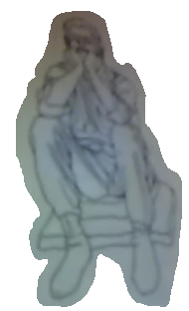
popis pozice
Sedněte si na nízkou stoličku, nebo na polštáře naskládané na podlaze . Chodidla směřující dopředu položte na podlahu asi 16 až 20 cm od sebe . Lokty dejte na kolena a rukama si podepřete obličej , hlava je lehce vystrčena dopředu . Ruce mírně sevřete v pěst . Hlava spočívá plnou váhou na pěstích , tím se kůže na lících kostech zkrabatí.
Vy, kteří věříte! Nepřibližujte se k modlitbě, jste-li opilí, nebo jste-li nemocní.

1 Blahoslavení, kteříž zachovávají přikázání jeho, aby měli právo k dřevu života a aby branami vešli do města.
2 Takť praví , bůh Andělsexu:.
3 Milost Pána našeho boha Andělasexu se všemi vámi.
A ten kdo bude uctívat boha Andělasexu ten se dostane do ráje.
Ráj je místo, kde po smrti existují duše spravedlivých a v boha Andělasexu věřících lidí ve věčné blaženosti .

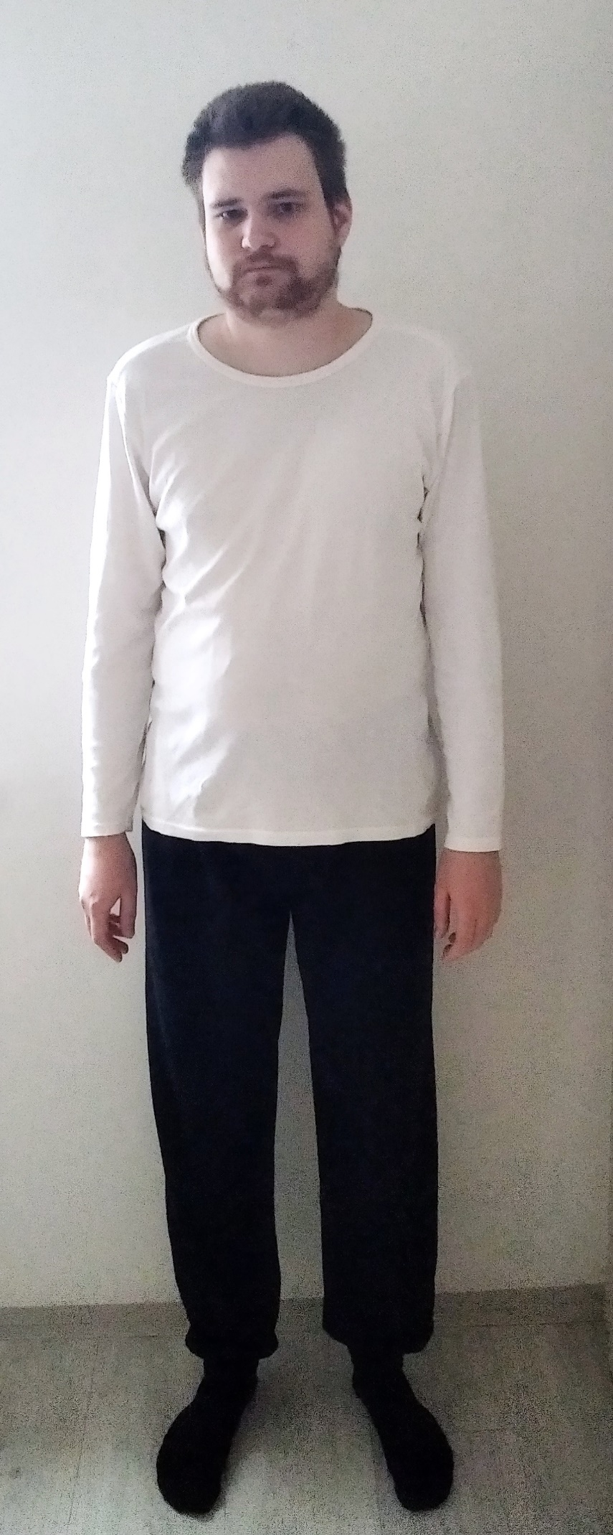
Takto vypadá bůh

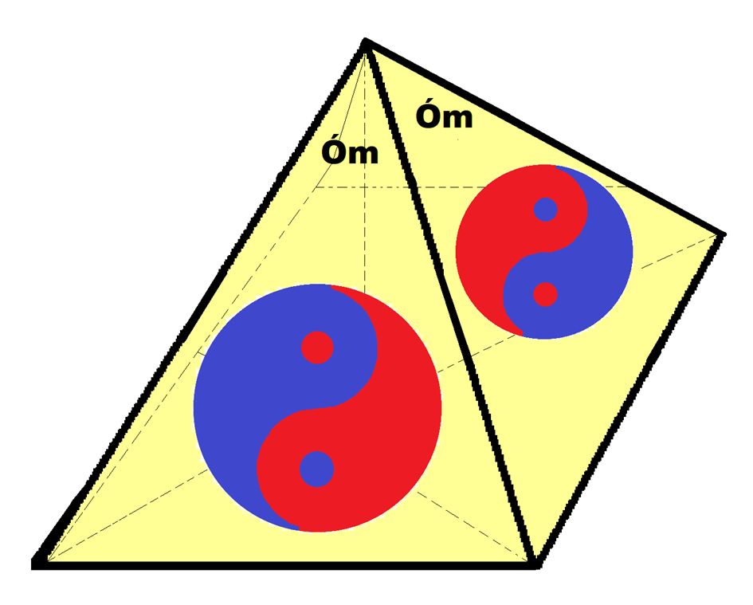
Velký znak boha Andělasexu a Církve Svaté Víry
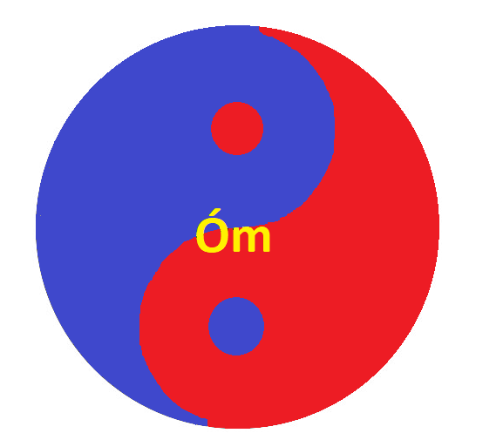
Malý znak boha Andělasexu a Církve Svaté Víry
Není v pořádku když člověk kritizuje , nebo soudí boha Andělasexu !
Svatá Bible je napsána v českém jazyce a pouze Bible napsaná v českém jazyce je považována za pravoplatný text. Bibli svatou je možné překládat a je správné ji překládat, aby se slovo Boží dostalo i k lidem, kteří českému jazyku nerozumí. Jediný pravoplatný text Bible je však originál Bible napsaný v českém jazyce. Jejímž autorem je sám Bůh.
Jedinou správnou církví je Církev Svaté Víry .
Amen.
https://www.cirkev-svate-viry.cz

